МИНИСТЕРСТВО ОБРАЗОВАНИЯ И НАУКИ РОССИЙСКОЙ ФЕДЕРАЦИИ


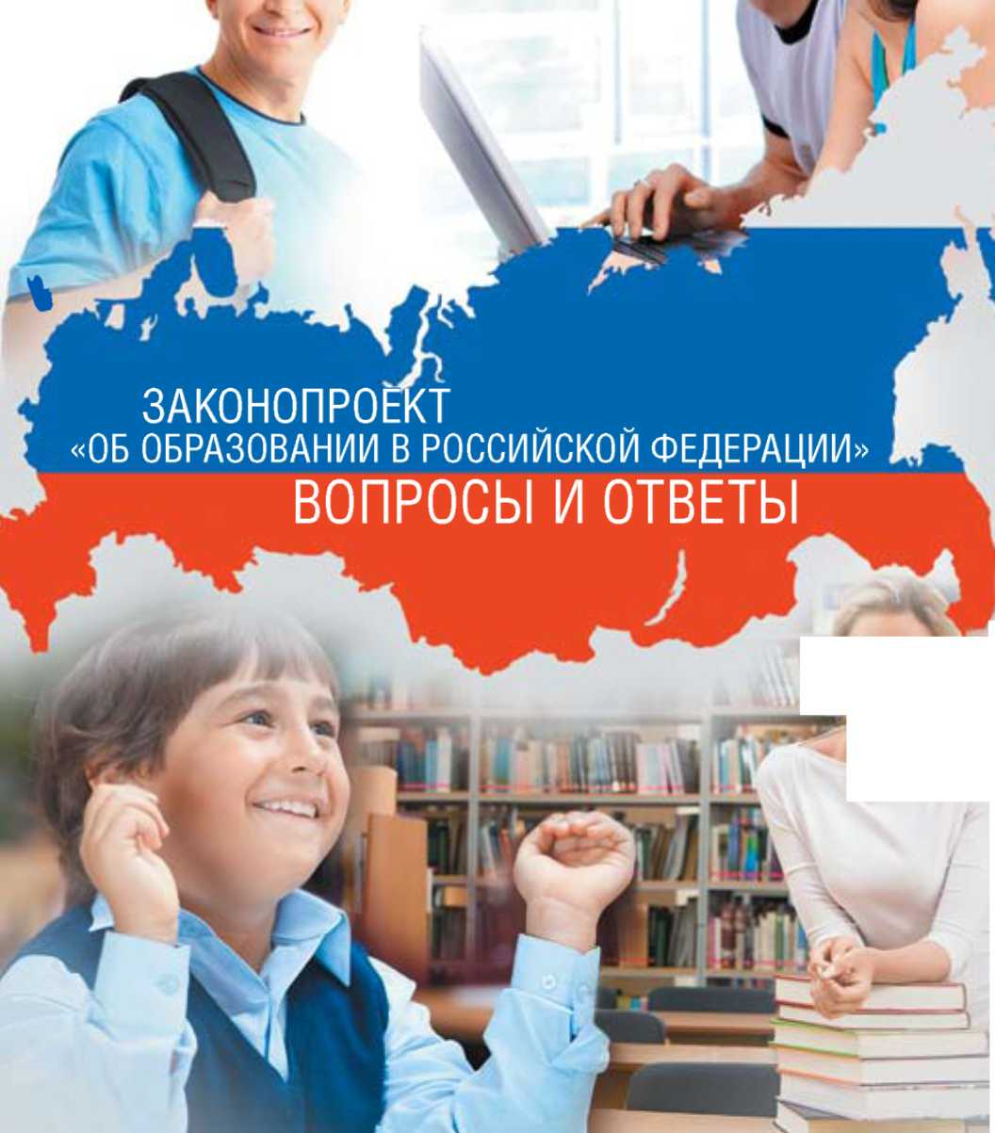

Ответы
на популярные вопросы

по проекту федерального закона «Об образовании в Российской Федерации»
ЗАЧЕМ НАДО БЫЛО МЕНЯТЬ ЗАКОНОДАТЕЛЬСТВО В СФЕРЕ ОБРАЗОВАНИЯ? ЧЕМ НЕ УСТРАИВАЛ СТАРЫЙ ЗАКОН?Ответ
Действующий Закон «Об образовании» был принят в 1992 году и для своего времени был очень прогрессивным. Именно он адаптировал образовательную систему к новым экономическим реалиям, создал условия для самостоятельности школ и появления авторских образовательных методик. Правда, финансовых и организационных основ для реализации этих инициатив определено не было, и многие передовые идеи так и остались на бумаге.
Но главное — за 20 лет стала другой страна, и документ просто перестал отвечать требованиям времени.
Попытки же угнаться за происходящими изменениями привели к тому, что практика внесения в него дальнейших поправок во многом исчерпала свой ресурс.





Несколько принципиальных отличий, выделенных специалистами
- Законопроект учитывает российский опыт развития образования, закрепляет все последние изменения, произошедшие в отечественной системе образования, и закладывает основы для ее развития в будущем.
- Новый закон направлен на выстраивание отношений между гражданином
и институтами образования. Во главу угла поставлены человек и создание условий для его самореализации.
3. Новый закон написан гражданами
России. Фактически это первый законо-
дательный акт в нашей истории, который
прошел от начала до конца процедуру
общественного обсуждения и в котором
предложения граждан нашли реальное
воплощение в положениях документа.

В ЧЕМ ПРИНЦИПИАЛЬНЫЕ ОТЛИЧИЯ НОВОГО ЗАКОНА ОТ СТАРОГО?
Ответ Сегодня задача нового закона — не только описать систему образования, определить правила для всех участников образовательного процесса, но главное — описать нормы и правила, по которым можно двигаться по образовательной лестнице от уровня к уровню, предоставить каждому гражданину в любом возрасте возможности для образования и профессионального роста.
Новый закон учитывает все многообразие возможностей получения качественного образования, которые сегодня есть в Российской Федерации. При этом образование на всех уровнях — от дошкольного до высшего — остается бесплатным.
Цель нового закона — предоставить каждому максимальные условия для того, чтобы получить дошкольное и обязательное общее образование, выбирать действительно качественные образовательные организации для получения профессионального образования, работая, профессионально совершенствоваться, осваивать новые технологии.

какие конкретные преимущества получат учащиеся, родители и вся система образования от вступления в силу нового закона?
Ответ
- Дошкольное образование можно будет получить без очереди, в различных формах (в детском саду, дошкольных группах при школах, на дому), а само оно обеспечит равный уровень подготовки детей перед поступлением в школу.
- Расширяются возможности получения знаний. В законодательстве впервые закреплено право на дистанционное, электронное, сетевое и семейное обучение.
- Расширится выбор образовательных организаций, в которых можно получить образование на бесплатной основе: бюджетное финансирование получат граждане, обучающиеся в негосударственных образовательных организациях.
- Студенты и школьники получат возможность выбирать учебные курсы, причем не только в своем образовательном учреждении, но и за его пределами.
- Среднее профессиональное образование станет общедоступным.
- Повышен уровень начального профессионального образования: оно включено в систему среднего профессионального образования.
- Родители, работодатели и учащиеся получат больше возможностей для влияния на образовательный процесс и его организацию за счет расширения полномочий общественных советов.
- Студенты получат возможность заниматься научной деятельностью под руководством научных работников. Будут расширены возможности прохождения практики на предприятиях реального сектора экономики, ведения преподавательской деятельности специалистами предприятий-работодателей.
- Расширятся возможности для реализации уникальных образовательных программ. В законе учтены особенности получения образования для детей с ограниченными возможностями, образования в сфере культуры и искусства и т. п.

какие права обеспечивает новый закон?
Ответ
- Право каждого на образование.
- Поддержку различных форм получения образования, включая самообразование и семейное образование.
- Право на получение основного общего образования на родном языке, а также на выбор языка обучения в рамках возможностей, предоставляемых системой образования.
- Право каждого на защиту его законных интересов, прав и свобод в образовании, включая судебную защиту.
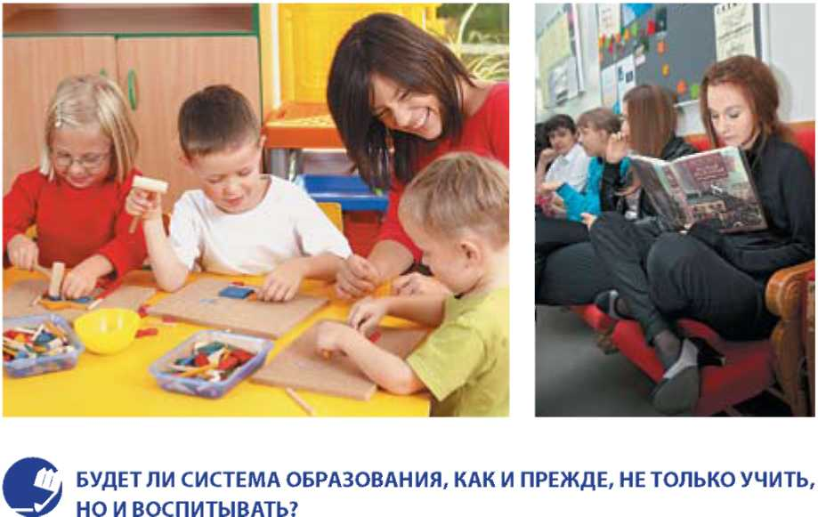

Ответ Вторая статья документа гласит, что образование является единым процессом обучения и воспитания. Таким образом, все нормы законопроекта, регулирующие процесс образования, в равной мере относятся и к воспитанию.

Останется ли общее образование бесплатным?

Ответ Да. Государство обязано обеспечить каждого бесплатным общим образованием в рамках ФГОС, и эта норма четко прописана в проекте закона. Более того, документ однозначно говорит о том, что платные образовательные услуги не могут заменять обучение, которое финансируется из бюджета. В противном случае образовательная организация обязана вернуть все деньги обучающемуся или его родителям.
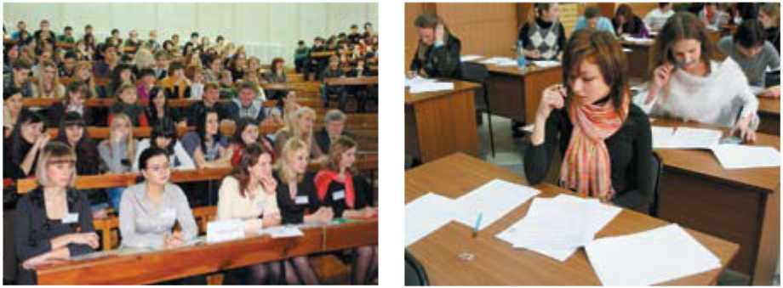

Сохраняться ли льготы при поступлении в вузы?

Ответ Новый закон сохраняет право на поступление в вузы без вступительных экзаменов для победителей и призеров Всероссийской олимпиады школьников, членов сборных команд Российской Федерации, участвовавших в международных олимпиадах по общеобразовательным предметам, а также чемпионов и призеров Олимпийских игр, Паралимпийских игр и Сурдолимпийских игр (по направлениям подготовки (специальностям) в области физической культуры и спорта).
При этом система льгот и преимуществ, предоставляемых при приеме в высшие учебные заведения, будет упорядочена. Главная цель — обеспечить равные возможности для поступления всем абитуриентам. В частности, в новом законе предусмотрена замена права на поступление вне конкурса следующими формами государственной поддержки:
- прием в пределах установленной квоты при условии успешного прохождения вступительных испытаний;
- обучение за счет средств бюджета на подготовительном отделении;
• преимущественное право приема в вузы при условии успешного прохождения вступительных испытаний и при прочих равных условиях.
Такая система позволит обеспечить не только реализацию права на доступ к образованию, но и будет способствовать успешному освоению профессиональных образовательных программ.

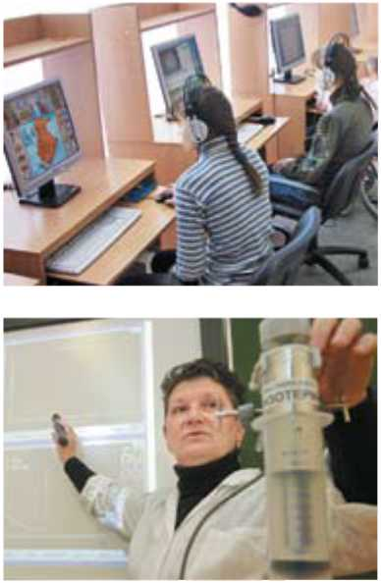
Категории граждан, которые смогут воспользоваться льготами
- Дети-инвалиды и инвалиды I и II групп (они будут иметь право на все перечисленные выше формы поддержки).
- Дети-сироты и дети, оставшиеся без попечения родителей (они получат право на обучение на подготовительных отделениях государственных вузов или преимущественное право зачисления).
- Другие категории граждан, которым в настоящее время федеральными законами предоставлены льготы (преимущества) при приеме в вузы.

будет ли способствовать новый закон повышению статуса у педагога?
Ответ Да. В этом документе государство впервые законодательно признает особый статус педагогических работников. Кроме того, он гарантирует право учителей и преподавателей на повышение квалификации и профессиональную переподготовку за счет работодателя, прохождение аттестации на присвоение квалификационной категории, а также детально прописывает меры их социальной поддержки.
Права и меры поддержки педагогических работников образовательных организаций впервые распространены и на педагогических работников других организаций (медицинских, организаций соцзащиты и т. д.), которые ведут образовательную деятельность.


Какие гарантии по оплате труда получает педагоги?

Новый закон четко говорит о том, что затраты на оказание государственных (муниципальных) услуг в сфере образования включают в себя расходы на оплату труда педагогов. Причем с учетом обеспечения определенного среднего уровня зарплаты, определяемого в соответствии с решениями президента Российской Федерации, Правительства Российской Федерации, органов государственной власти субъектов Российской Федерации и органов местного самоуправления (например, школьные учителя должны будут получать не меньше средней зарплаты по экономике региона).

Какие уровни образования включает новый закон?
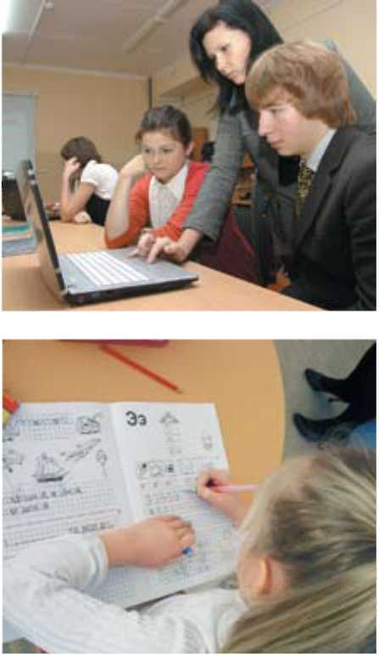

В соответствии с новым законом общее и профессиональное образование реализуется по уровням:
Общее образование:
- дошкольное образование;
- начальное общее образование;
- основное общее образование;
- среднее общее образование;
Профессиональное образование:
- среднее профессиональное образование;
- высшее образование — бакалавриат;
- высшее образование — специалитет, магистратура;
- высшее образование — подготовка кадров высшей квалификации.

Для каждого уровня создаются свои федеральные государственные образовательные стандарты (ФГОС).
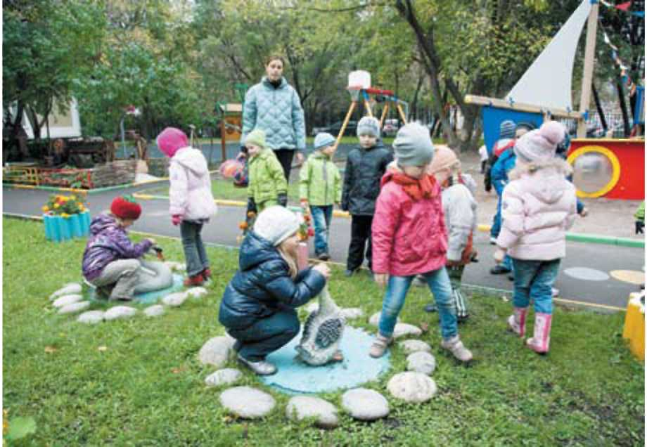

«В новом законе говорится о создании системы непрерывного образования, которая будет включать в себя дошкольное, общее, среднее профессиональное и высшее образование. Разве эти элементы не связны уже сейчас?
Ответ Действительно, непрерывное образование упоминается и в существующем законе, но новый законопроект упорядочивает эту систему. Более того, он включает дошкольное образование в систему общего образования в качестве отдельного уровня, чего раньше никогда не было.
Что касается уровней профессионального образования, то они только сейчас приводятся в соответствие с Конституцией РФ: законопроект обеспечивает общедоступность и бесплатность среднего профессионального образования и гарантирует безвозмездное получение на конкурсной основе третьего уровня высшего образования (сейчас это послевузовское профессиональное образование). Определяет новый закон и уровни образования, наличие которых дает право на занятие профессиональной деятельностью (образовательные цензы).
Все это в совокупности дает возможность каждому человеку повышать свой образовательный уровень на протяжении всей жизни.

Появятся ли новые образовательные программы?
Ответ
Согласно законопроекту образовательные программы делятся на основные и дополнительные.
К основным образовательным программам относятся следующие:
1. Основные общеобразова-
тельные программы:
- образовательные программы дошкольного образования;
- образовательные программы начального общего образования;
- образовательные программы основного общего образования;
- образовательные программы среднего общего образования.
2. Основные профессиональные образовательные программы:
• образовательные программы среднего профессионального образования
программы подготовки квалифицированных рабочих (служащих), программы подготовки специалистов среднего звена;
• образовательные программы высшего образования
- программы бакалавриата,
- программы специалитета,
- программы магистратуры,
- программы подготовки научно-педагогических кадров (в аспирантуре, адъюнктуре), программы ординатуры, программы ассистентуры-стажировки.
Программы профессионального обучения:
- программы профессиональной подготовки по профессиям рабочих и должностям служащих;
- программы переподготовки рабочих и служащих;
- программы повышения квалификации рабочих и служащих.
К дополнительным образовательным программам относятся следующие:

1. Дополнительные общеобразовательные программы:
- дополнительные общеразвивающие программы;
- дополнительные предпрофессиональные программы.
2. Дополнительные профессиональные программы:
- программы повышения квалификации;
- программы профессиональной переподготовки.
Из числа образовательных программ исключается и становится самостоятельным видом — подготовка научных кадров (докторантура). Правовое регулирование подготовки в докторантуре отнесено к Федеральному закону «О науке и государственной научно-технической политике».

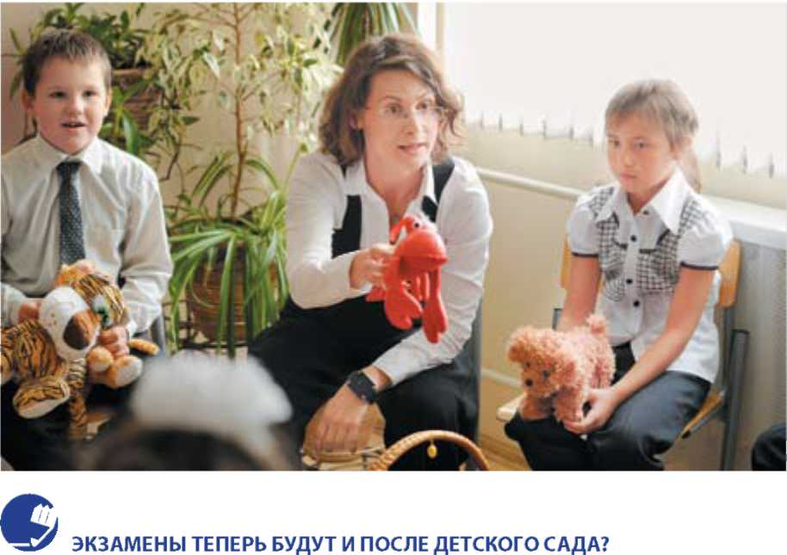

Нет. Новым законом не предусматривается проведение экзаменов или каких-либо других форм оценивания детей по результатам дошкольного образования.
Ответ

почему исчез уровень начального профессионального образования?
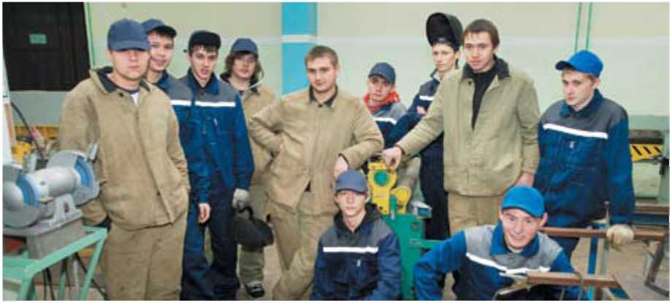

Он никуда не исчез, а его статус повысился. Теперь он включен в систему среднего профессионального образования в качестве первого уровня — подготовки квалифицированных рабочих (служащих). Сделано это для того, чтобы обеспечить необходимый уровень подготовки рабочих. Получаемых сейчас на этом уровне знаний уже не хватает для профессиональной деятельности, так как повсеместно внедряются наукоемкие технологии, требуется умение учиться и профессионально совершенствоваться.
Поэтому в рамках среднего профессионального образования предусмотрено два вида образовательных программ:
- программы подготовки квалифицированных рабочих (служащих);
- программы подготовки специалистов среднего звена.

При поступлении на образовательные программы среднего профессионального образования после 9-го класса обучающиеся будут в обязательном порядке получать среднее общее образование одновременно с получением избранной профессии (специальности).
Следует также отметить, что в новом законе отдельно прописывается положение об общедоступности среднего профобразования. Это позволит повысить его привлекательность для молодежи.
Образовательные учреждения начального профобразования будут переименованы в профессиональные образовательные организации.

для профессиональной подготовки?


какие новые
возможности появятся
Ответ Возможности для профессиональной подготовки, которая проводится и сейчас, после вступления в силу нового закона значительно расширятся. Существующие в настоящее время программы профессиональной подготовки становятся вариативными. Они позволят не только пройти профессиональное обучение по программам профессиональной подготовки рабочих, но и повысить квалификацию по имеющейся профессии или пройти переподготовку и получить смежную профессию (например, вождение в сложных условиях).
Учиться можно будет не только в образовательных организациях, но и в специализированных учебных центрах, на производстве, а также у индивидуальных предпринимателей. При этом организации, которые проводят профессиональное обучение, смогут сами устанавливать и утверждать программы на основе дей ствующих професси ональны х стандартов или квалификационных требований, учитывая, что проф-обучение предполагает большую вариативность, прикладную направленность и приобретение компетенций, необходимых для выполнения конкретных функций или работы на конкретном оборудовании.

вернется ли распределение выпускников?
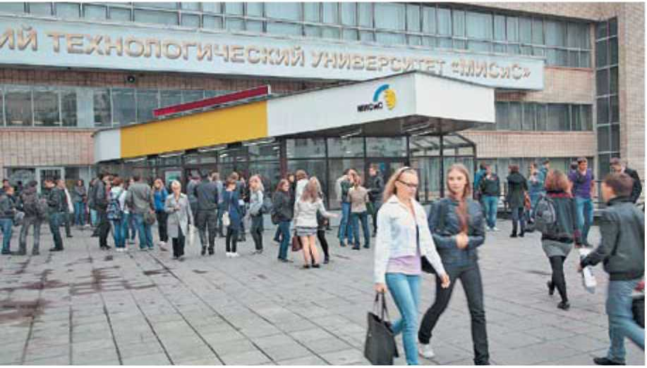


Обязательное распределение выпускников нарушает право на свободу выбора профессии и рода занятий, гарантированное Конституцией РФ.
В качестве альтернативы и гарантии трудоустройства законопроектом вводится институт целевого приема, предусматривающий заключение договора о целевом приеме между вузом и организацией-работодателем и договора о целевом обучении между гражданином, направленным на обучение в рамках целевого приема, и организацией-работодателем.
В новом законе будет отдельная статья, регулирующая правоотношения всех заинтересованных сторон. В частности, закрепляются существенные условия договора о целевом обучении, которые включают меры социальной поддержки учащегося. Среди них могут быть материальное стимулирование, оплата дополнительных образовательных услуг, предоставление в пользование или оплата жилья в период обучения, обязательства по организации производственной практики и, конечно, по трудоустройству.
Наряду с правами и гарантиями предусмотрена и ответственность сторон за неисполнение взятых на себя обязательств. Так, выпускник, который откажется работать в организации, с которой был заключен договор, будет обязан возместить расходы, связанные с предоставлением ему мер социальной поддержки в полном объеме, а также выплатить штраф в двукратном размере этих затрат.

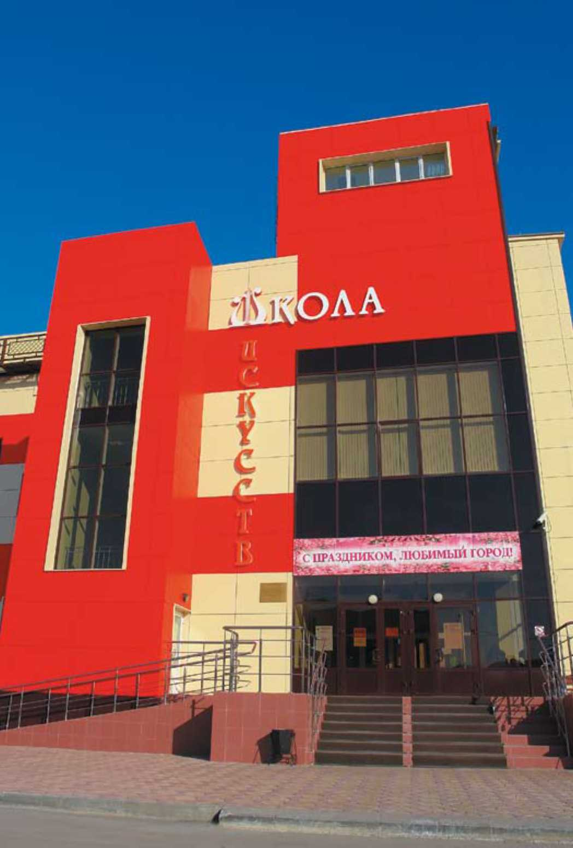

для чего в новом законе термин «образовательное «учреждение» заменен на «образовательную организацию»?
Ответ Термин «образовательное учреждение» устарел и не соответствует гражданскому законодательству, согласно которому учреждение является одной из организационно-правовых форм некоммерческой организации. Организация же (в данном случае образовательная) является обобщенным понятием для различных организационно-правовых форм.
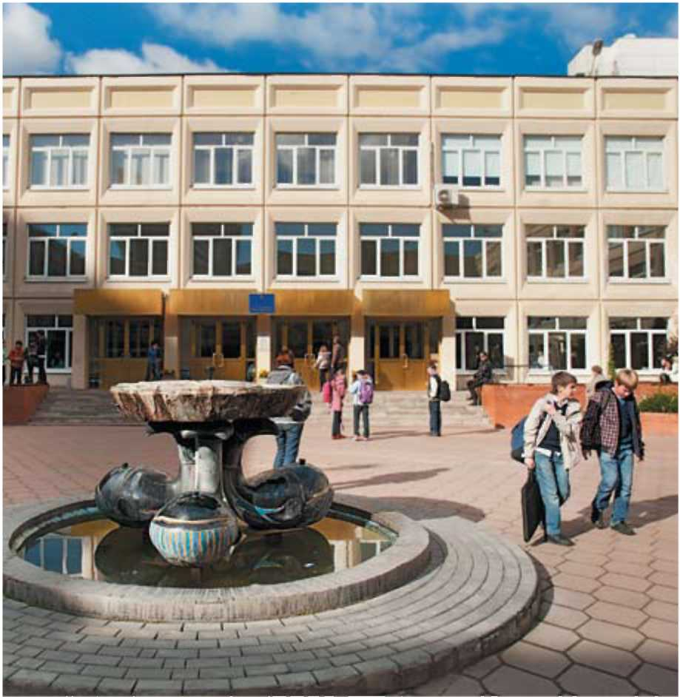
почему в новом законе уменьшено количество типов образовательных организаций, а их разделение на виды исчезло совсем?
Ответ
Это связано с необходимостью убрать избыточное дробление образовательных организаций, которое создавало необоснованные административные барьеры, а также трудности при лицензировании и государственной аккредитации образовательных организаций.
При этом существующая градация при всем своем многообразии не давала развиваться новым формам обучения, так как оставляла за рамками закона использование дистанционных технологий, выстраивание индивидуальных образовательных программ, возможности совместной образовательной деятельности организаций различных типов или обучения с участием научных организаций и промышленных предприятий.


Все образовательные организации разделятся по уровням образовательных программ
- Дошкольные образовательные организации.
- Общеобразовательные организации.
- Профессиональные образовательные организации.
- Образовательные организации высшего образования.

Дополнительным образованием займутся
1. Организации дополнительного образования.
Организации дополнительного профессионального образования.
Образовательные организации в рамках одного типа получат возможность использовать в наименовании специальные названия в соответствии с особенностями осуществляемой образовательной деятельности.
Лицеи, гимназии, консерватории и пр. продолжат свою работу.

Кто получит право учить детей и взрослых?




Ответ
- Образовательные организации.
- Научные организации (по программам магистратуры и подготовки научно-педагогических кадров, а также по программам профессионального обучения).
- Организации для детей-сирот и детей, оставшихся без попечения родителей, организации, осуществляющие лечение и (или) оздоровление детей, организации, осуществляющие социальное обслуживание детей (по основным и дополнительным общеобразовательным программам, программам профессионального обучения).
- Индивидуальные предприниматели (по основным и дополнительным общеобразовательным программам, программам профессионального обучения).
- Иные организации любой организационно-правовой формы (по программам профессионального обучения и дополнительного образования).
будет ли новый закон способствовать интеграции российского и зарубежного образования?
Ответ Законопроект направлен на интеграцию российского и европейского образовательных пространств.
Международному сотрудничеству в документе посвящена отдельная глава, которая, в том числе, предполагает создание условий для развития мобильности студентов и преподавателей, а также возможность реализации совместных образовательных программ. Кроме того, закон значительно упрощает порядок признания в России иностранных документов об образовании.

